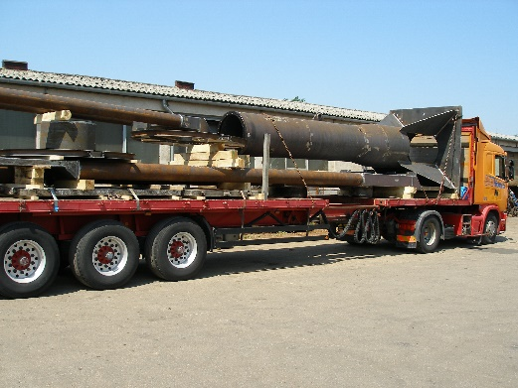

**ANYAGGAZDÁLKODÓ**

**Feladatok**

* Lángvágott – és darabolt anyagok összekészítése anyagjegyzék alapján, majd eljuttatása a következő gyártási művelet helyére
* Kooperációba kiküldendő anyagok összekészítése, szállítólevél készítése
* Késztermékek (festett, porfestett, galvanizált, passzivált acél alkatrészek) ládázása, csomagolása, raklapra rögzítése
* Késztermékek összekészítése szállításhoz szállítólevél alapján

**Elvárások**

* Minimum 3 éves targoncavezetői (homlokvillás) gyakorlat
* Acéliparban, hegesztett szerkezetek gyártásában szerzett anyagmozgatási gyakorlat
* Rajzolvasási készség
* Acél alapanyagok ismerete
* Targoncavezetői jogosítvány

**Előny**

* Vállalatirányítási rendszer (elsősorban ABAS) ismerete

**Amit kínálunk**

* Versenyképes bérezés
* Kafetéria – SZÉP kártya
* Beiskolázási támogatás
* Magánnyugdíjpénztári hozzájárulás
* Munkába járási támogatás
* Német tulajdonú vállalat, folyamatos munkaellátással
* Stabil pénzügyi háttér
* Szakmai fejlődési lehetőség

**Munkavégzés helye: Tatabánya, Eötvös utca 11.**

Amennyiben alkalmasnak érzi magát a pozícióra, önéletrajzát küldje el az [allas@bavkft.hu](mailto:allas@bavkft.hu) e-mail címre, látogasson el személyesen cégünkhöz, vagy telefonon érdeklődjön a 34/310-200-as telefonszámon.